附件3：

普通学校职称申报管理操作步骤

一、登录
1.地址：https://jzg.emis.cq.cn:8081/mgmt/index
2.学校信息管理员帐号登录系统，操作菜单：选择【职称评审】->【职称申报提名】进入提名列表页面，如下图所示：
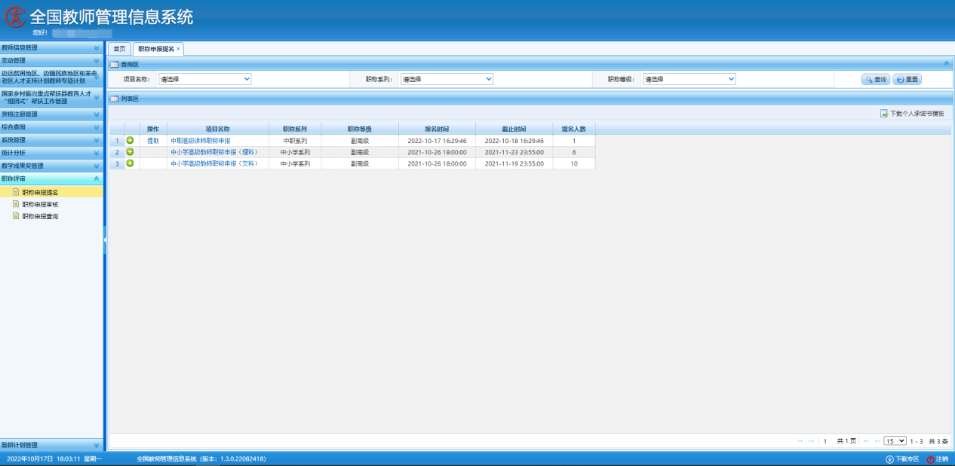

二、提名教师
在列表区选择“操作”列，进行对应的提取和删除操作。
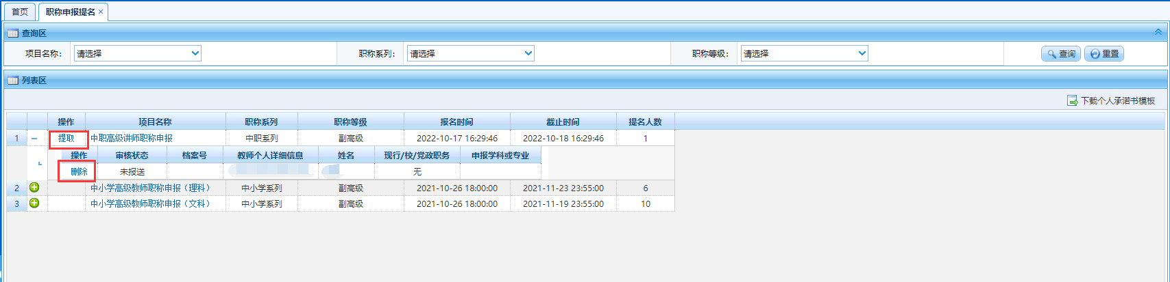
注：
- 被提取的教师才可以登录自助系统进行申报，未做提取的教师不能进行申报。
- 点击删除，教师的申报材料会一并删除。

三、审核职称（学校或县级教育局或市级教育局）
信息管理员登录系统，操作菜单：选择【职称评审->职称申报审核】进行审核，如果当前登录用户没有需要审核的申请，则系统提示：“您目前没有待办业务”。如果登录的用户有待办任务，则系统进入职称评审审核页面。如下图所示：
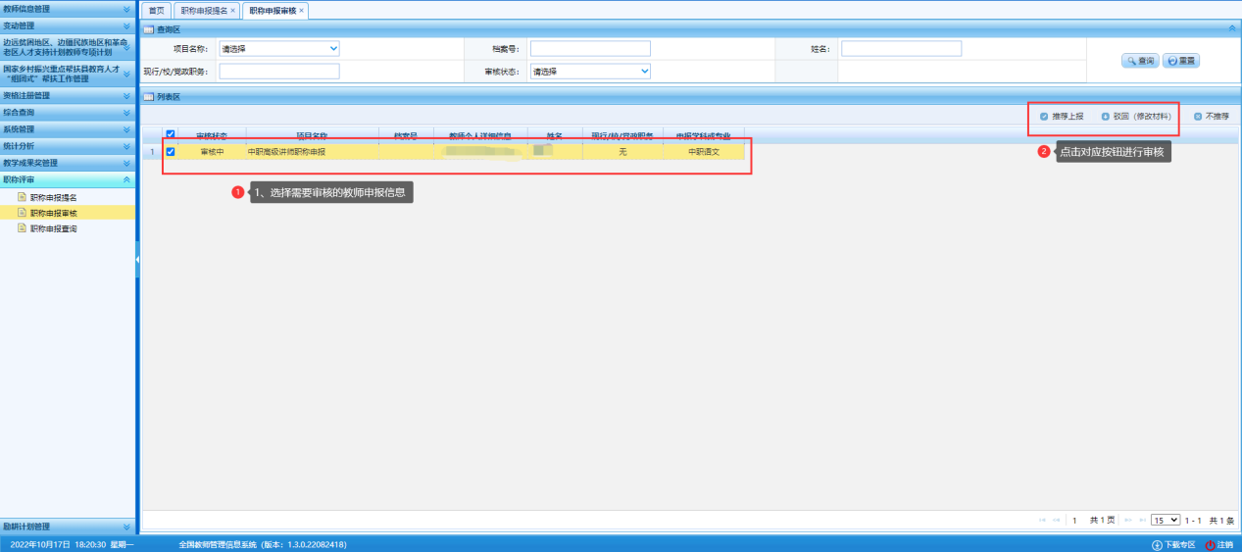
- 勾选需要审核的数据，点击列表区的【推荐上报】或【驳回】按钮。进入如下页面：
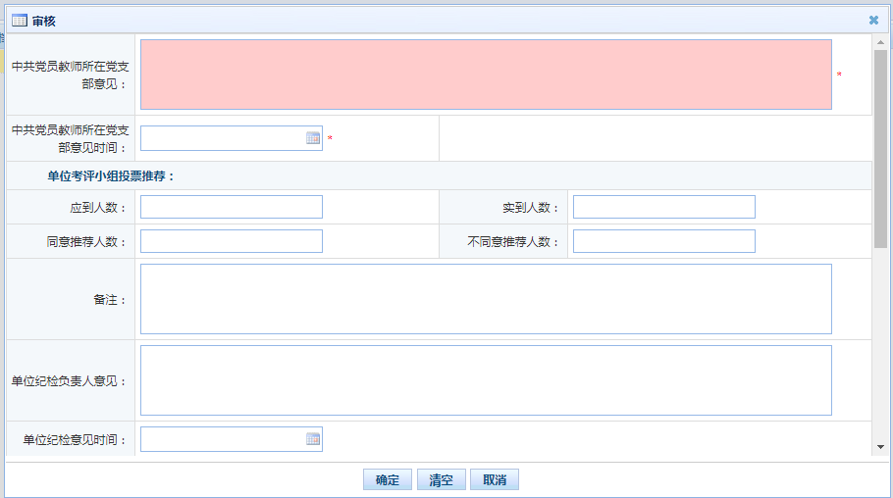
- 填入相关信息，点击【确定】按钮，完成审核。

四、查询职称
信息管理员登录系统，操作菜单：选择【职称评审->职称申报查询】进入职称评审查询页面，如下图所示：
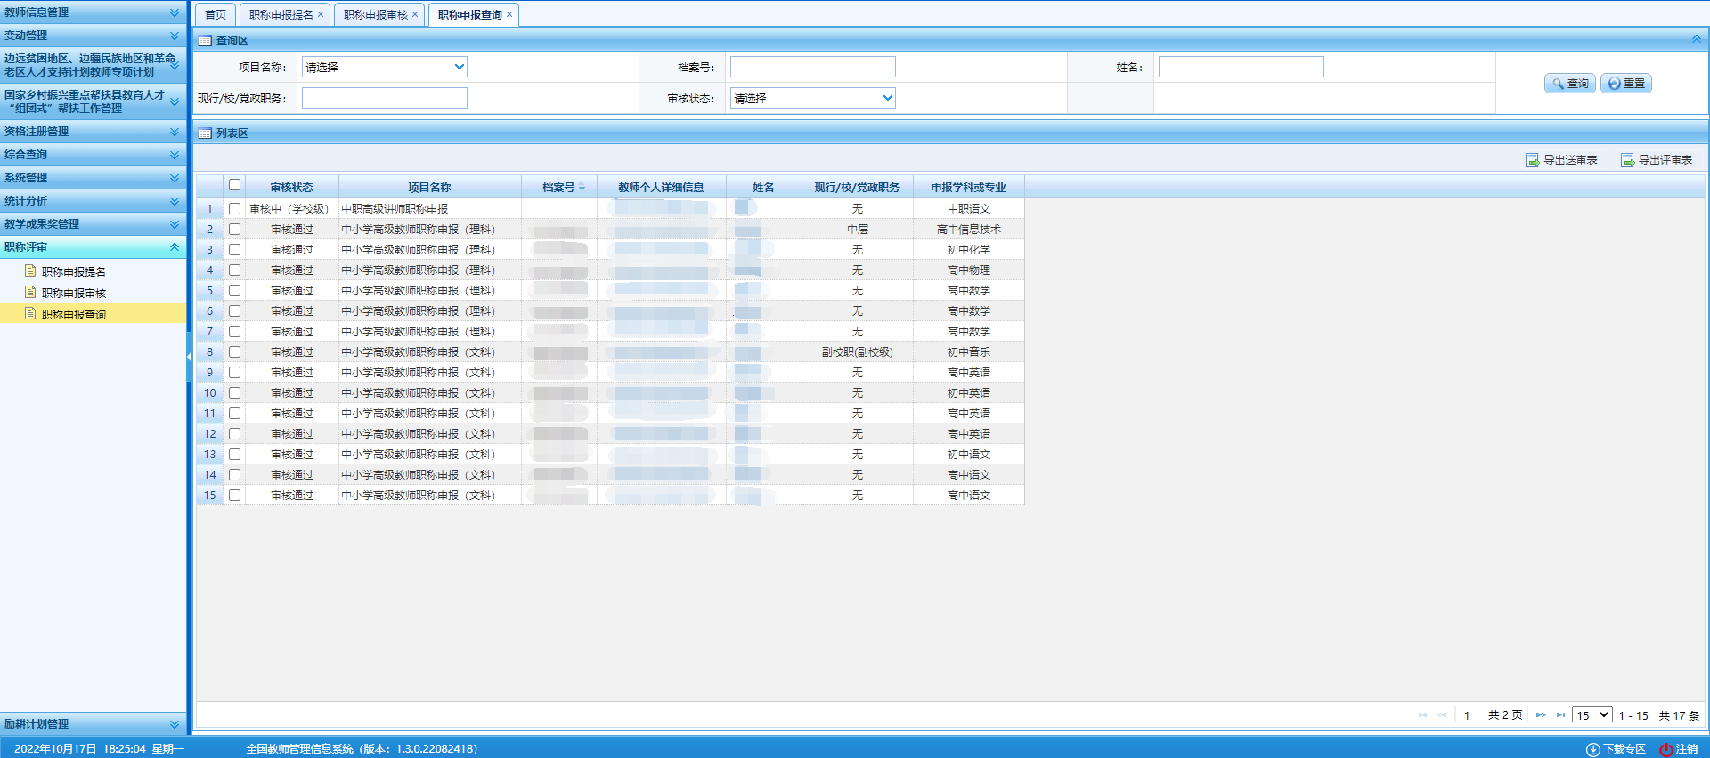
查询区自定义查询条件，点击【查询】按钮，列表根据查询条件展示数据。

